LAB 11 THE END- KĨ THUẬT KTPM
TRƯƠNG VĂN QUỐC PHONG; 1150080153 ;11_ĐH_CNPM2
BÀI 1: THIẾT LẬP CI/CD VỚI GITHUB ACTIONS
1. Mục tiêu

Thiết lập pipeline tự động chạy test Selenium khi có code được push lên GitHub.

2. Các bước thực hiện
Tạo repository trên GitHub
Upload source code Selenium lên repository
Tạo file .github/workflows/selenium-ci.yml
Cấu hình workflow để:
Checkout code
Cài Java
Chạy lệnh mvn clean test
3. Cấu hình chính
Sử dụng GitHub Actions
Runner: ubuntu-latest
Java version: 17
4. Kết quả
Workflow tự động chạy khi push code
Hiển thị trạng thái:
PASS (màu xanh)
FAIL (màu đỏ)
5. Kết luận

CI/CD giúp tự động hóa kiểm thử, giảm thời gian và phát hiện lỗi sớm.
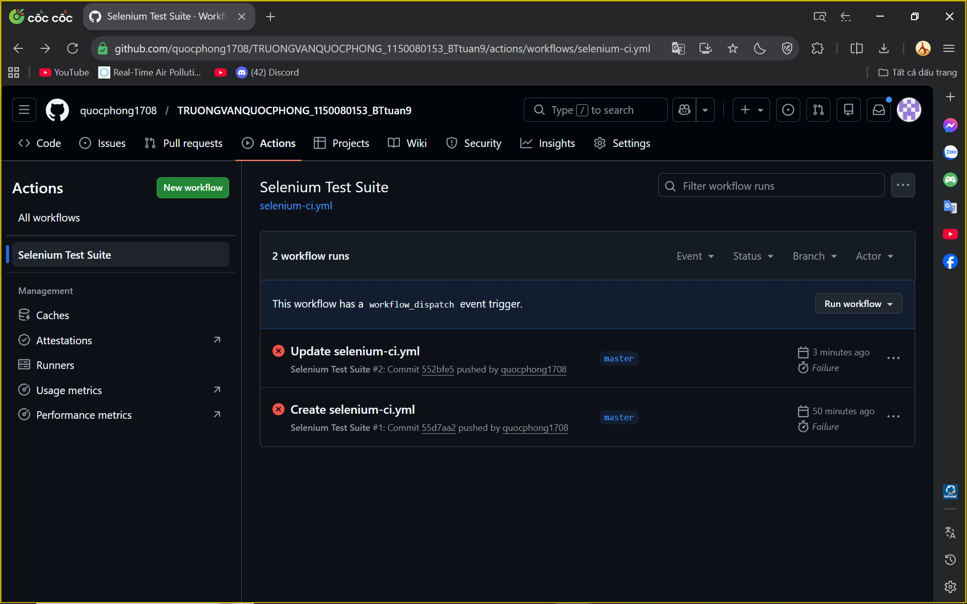
BÀI 2: CHẠY TEST SONG SONG (MATRIX)
1. Mục tiêu

Chạy test trên nhiều trình duyệt cùng lúc để tăng tốc độ kiểm thử.

2. Các bước thực hiện
Sử dụng strategy matrix trong GitHub Actions
Cấu hình chạy với:
Chrome
Firefox
3. Cấu hình
strategy:
matrix:
browser: [chrome, firefox]
4. Kết quả
GitHub tạo 2 job:
run-tests (chrome)
run-tests (firefox)
Test chạy song song
5. Kết luận

Giúp giảm thời gian test và kiểm tra đa trình duyệt.

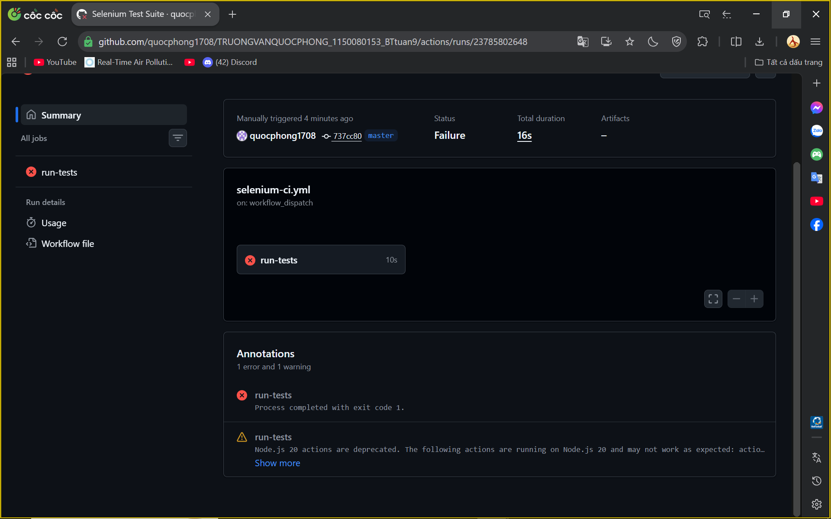

Bài 3:
BÀI 3: QUẢN LÝ SECRET
1. Mục tiêu

Bảo mật thông tin đăng nhập, tránh hard-code trong source code.

2. Các bước thực hiện
Tạo secret trên GitHub:
SAUCEDEMO_USERNAME
SAUCEDEMO_PASSWORD
Sử dụng trong YAML:
env:
APP_USERNAME: ${{ secrets.SAUCEDEMO_USERNAME }}
APP_PASSWORD: ${{ secrets.SAUCEDEMO_PASSWORD }}
Đọc trong Java:
System.getenv("APP_PASSWORD");
3. Kết quả
Không còn password trong code
Test vẫn chạy bình thường
4. Kết luận

Secrets giúp tăng tính bảo mật và chuyên nghiệp cho hệ thống CI/CD.
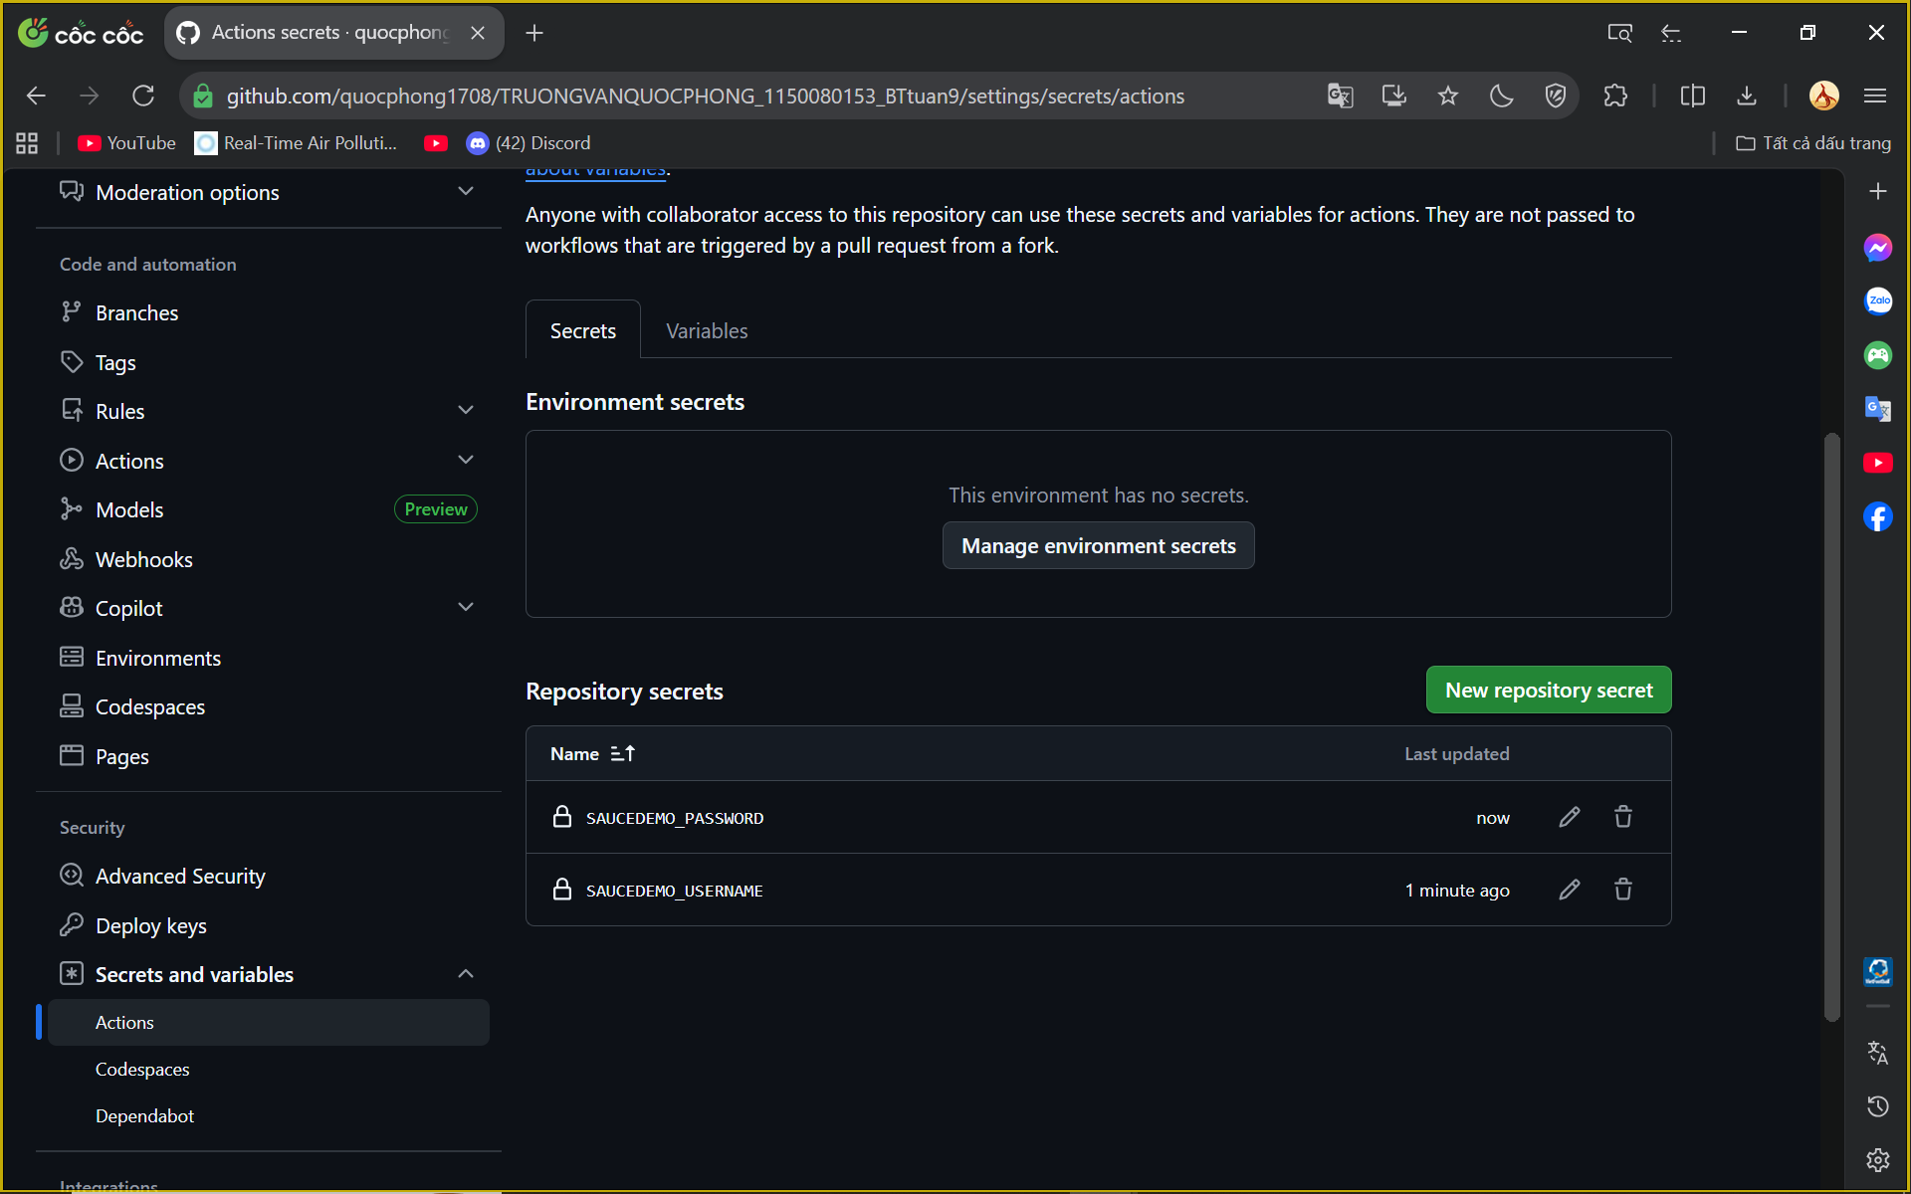
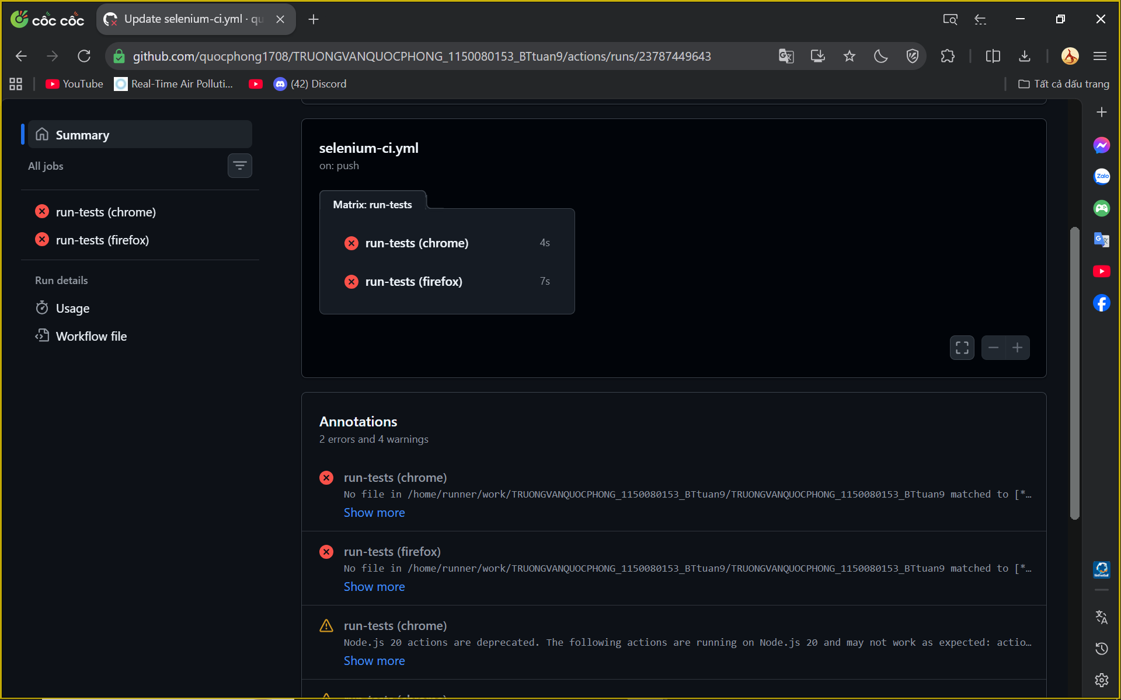
BÀI 4: SELENIUM GRID (DOCKER)
1. Mục tiêu

Chạy test phân tán trên nhiều node bằng Selenium Grid.

2. Các bước thực hiện
Tạo file docker-compose.yml
Khởi động Grid bằng Docker:
docker-compose up -d
3. Thành phần
Selenium Hub
Node Chrome
Node Firefox
4. Kết quả

Truy cập UI Grid tại:

http://localhost:4444
Test chạy trên nhiều browser
5. Kết luận

Grid giúp mở rộng khả năng test và chạy song song hiệu quả.

